ЧЕЛЯБИНСКАЯ ОБЛАСТЬ

АДМИНИСТРАЦИЯ
ЗЛАТОУСТОВСКОГО ГОРОДСКОГО ОКРУГА
ПОСТАНОВЛЕНИЕ

28.05.2025 г. | № | 184-П/АДМ
г. Златоуст
Об установлении публичного сервитута

Рассмотрев представленные документы, руководствуясь статьёй 39.37, статьёй 39.38, статьёй 39.43, статьёй 39.45, статьёй 39.46. Земельного кодекса Российской Федерации, на основании ходатайства публичного акционерного общества «Россети Урал» (ОГРН 1056604000970) от 18.04.2025 г.,
ПОСТАНОВЛЯЮ:
1. Утвердить границы публичного сервитута (приложение 1).
2. Установить публичный сервитут в границах в соответствии
с приложением 1 к настоящему постановлению.
3. Утвердить перечень земельных участков (земель) в границах действия сервитута (приложение 2).
4. Цель установления публичного сервитута – для эксплуатации существующих объектов электросетевого хозяйства в соответствии с пунктом 1 статьи 39.37 Земельного кодекса Российской Федерации - «ПС-35 кВ
Черная Скала».
5. Срок публичного сервитута: 49 лет.
6. Правила установления охранных зон объектов электросетевого хозяйства и особых условий использования земельных участков, расположенных в границах таких зон, утверждены Постановлением Правительства Российской Федерации от 24.02.2009 г. № 160.
7. Сроки и график выполнения работ при осуществлении деятельности, для обеспечения которой устанавливается публичный сервитут: размещение сооружения - «ПС-35 кВ Черная Скала» осуществляется в течение всего срока действия публичного сервитута.
8. Срок, в течение которого использование указанных в настоящем постановлении земельных участков (земель) в соответствии с их видами разрешенного использования будет невозможно или существенно затруднено
в связи с осуществлением сервитута – не устанавливается.
9. Обязать публичное акционерное общество «Россети Урал» привести земельные участки (земли) в состояние, пригодное для их использования
в соответствии с видами разрешенного использования, в срок не позднее,
чем три месяца после завершения эксплуатации (консервации, сноса) инженерного сооружения, для размещения которого был установлен публичный сервитут.
10. Поручить органу местного самоуправления «Комитет по управлению имуществом Златоустовского городского округа» направить копию настоящего постановления в филиал ППК «Роскадастр» по Челябинской области.
11. Публичный сервитут считается установленным со дня внесения сведений о нем в Единый государственный реестр недвижимости.
12. Пресс-службе Администрации Златоустовского городского округа (Семёнова А.Г.) разместить настоящее постановление на официальном
сайте Златоустовского городского округа в сети «Интернет» в течение
5 рабочих дней.
13. Организацию выполнения настоящего постановления возложить
на руководителя органа местного самоуправления «Комитет по управлению имуществом Златоустовского городского округа» Турову Е.В.
14. Контроль за выполнением настоящего постановления оставляю
за собой.

Заместитель Главы  Златоустовского городского округа по имуществу и финансам |  | А.А. Дьячков

ПРИЛОЖЕНИЕ 1
Утверждено
постановлением Администрации
Златоустовского городского округа
от 28.05.2025 г. № 184-П/АДМ

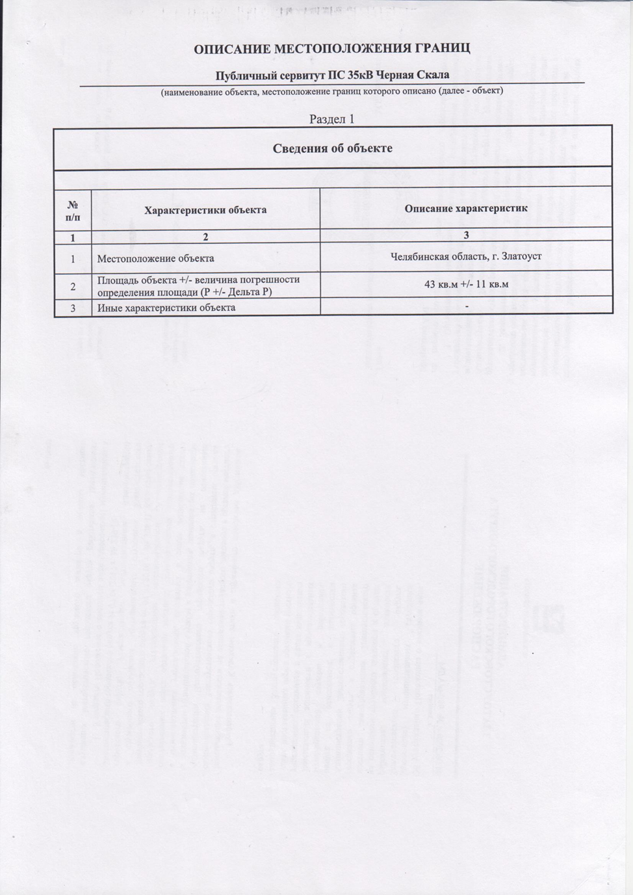

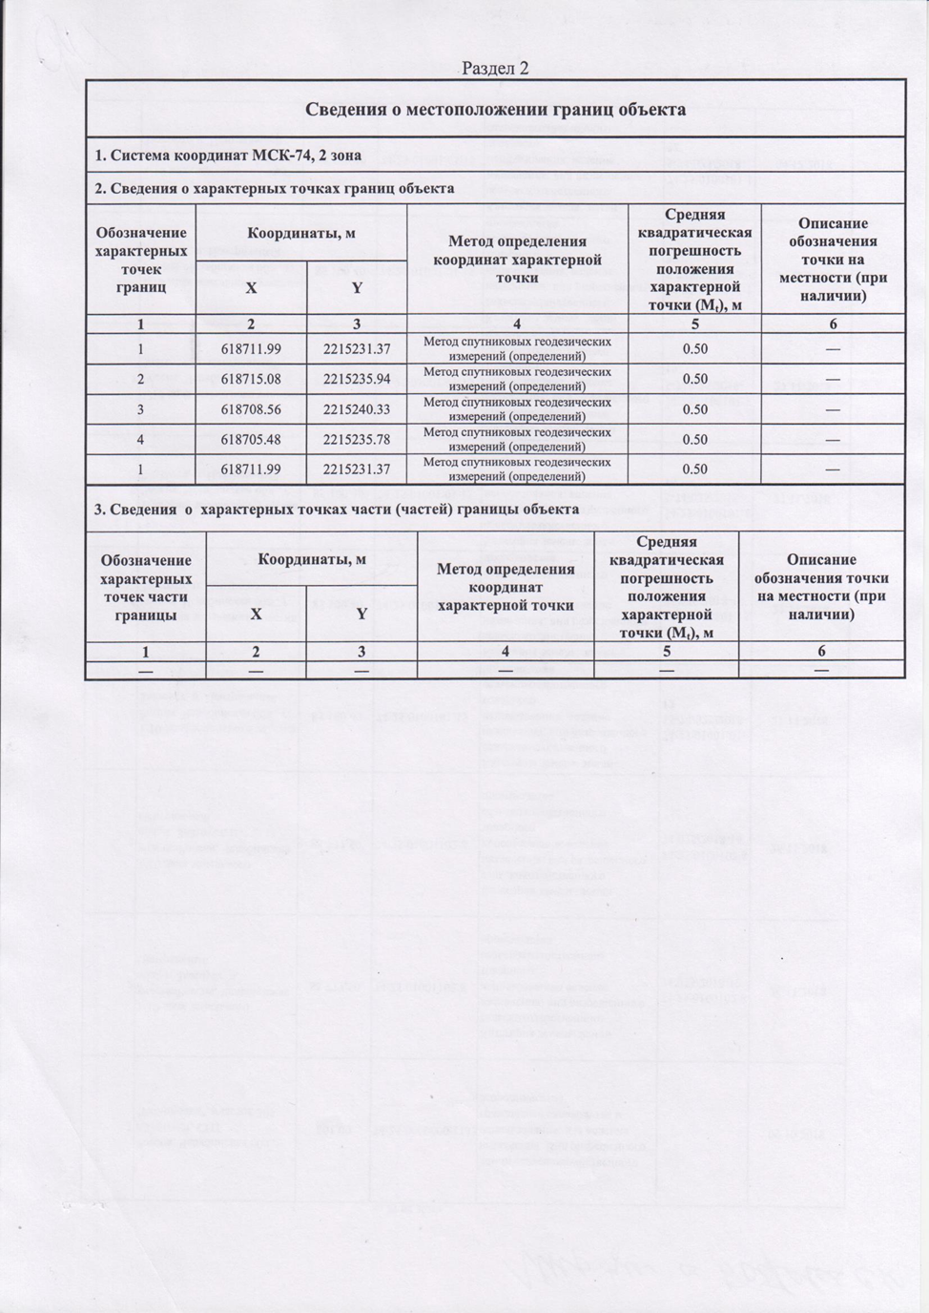

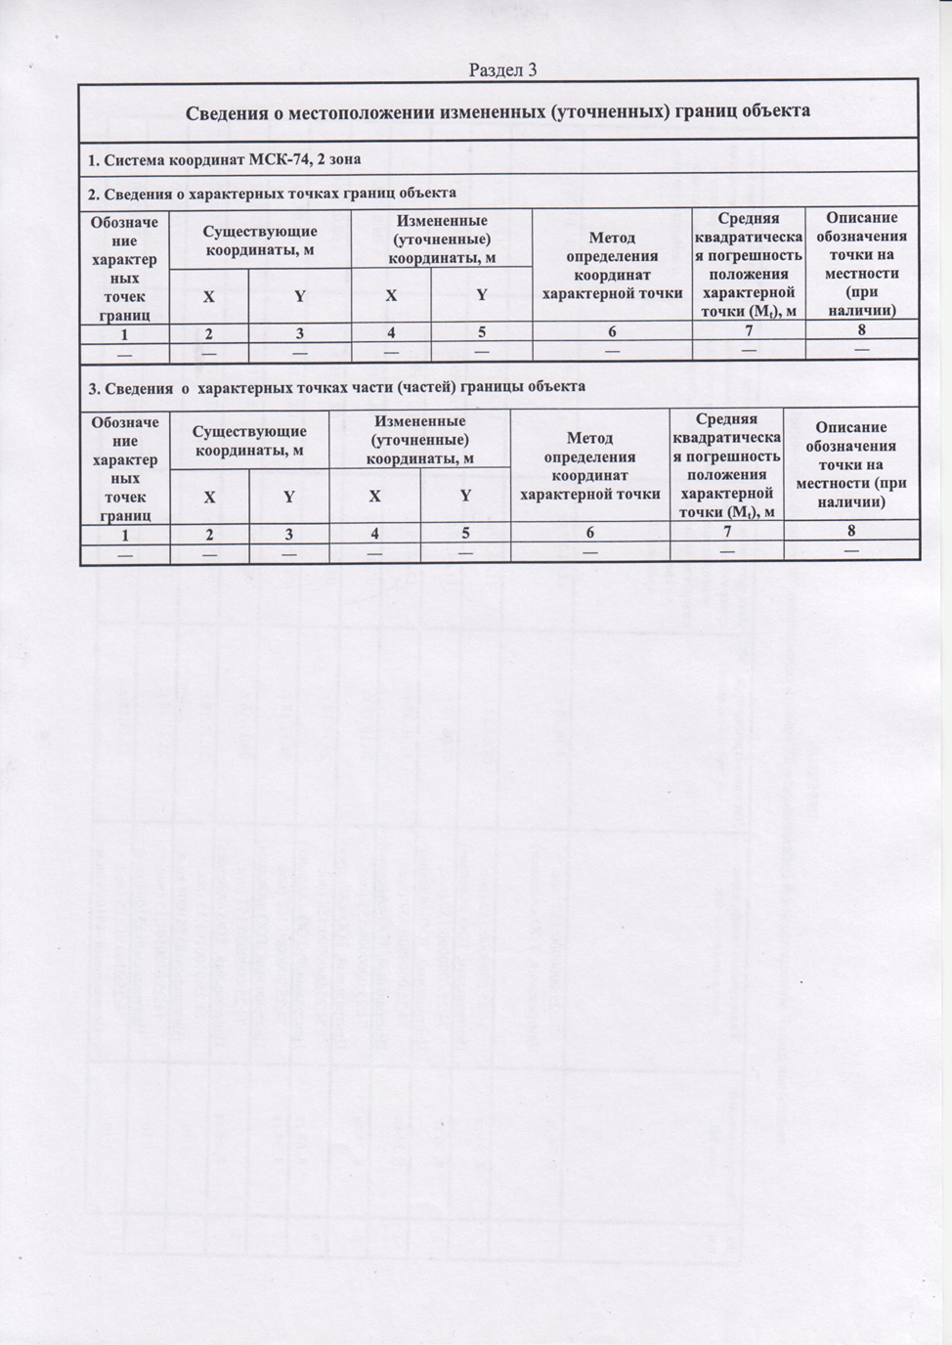

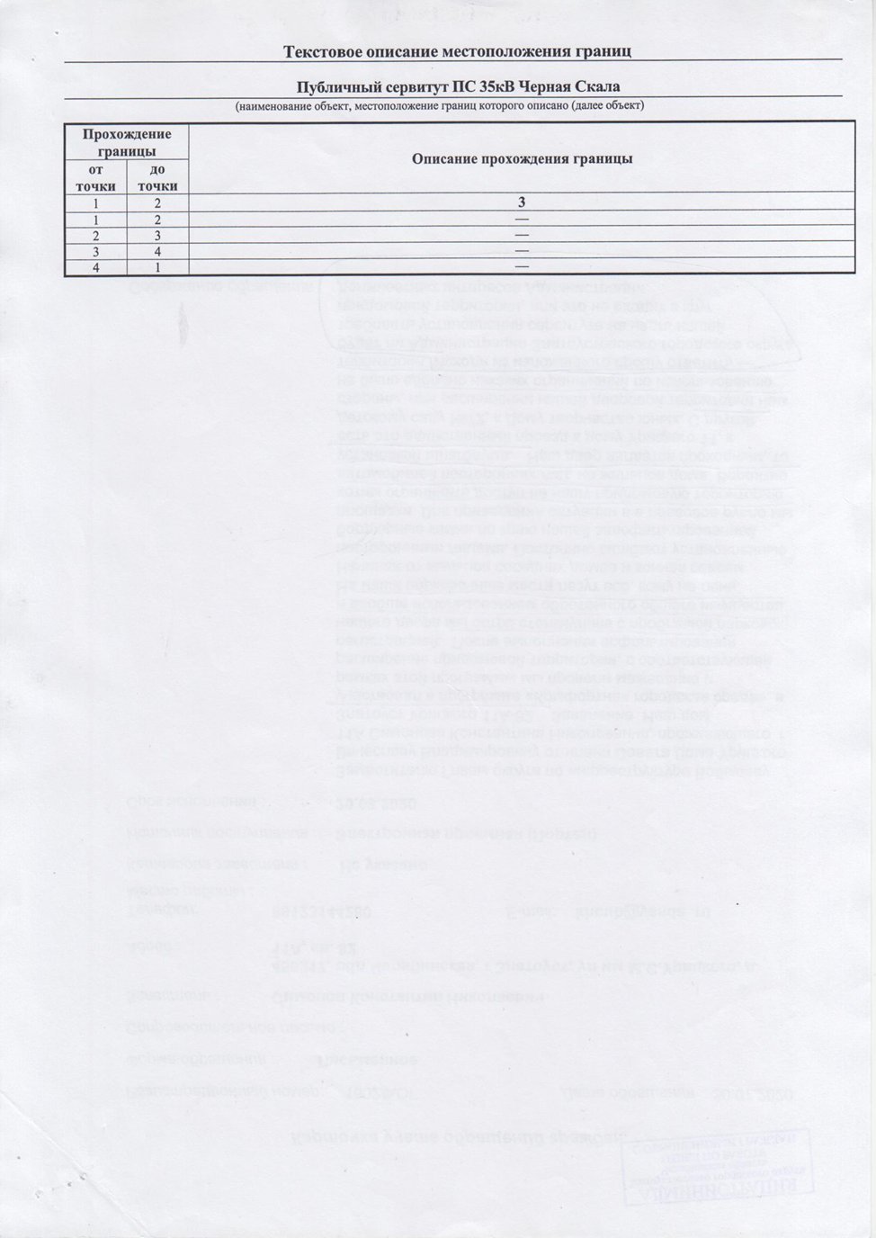

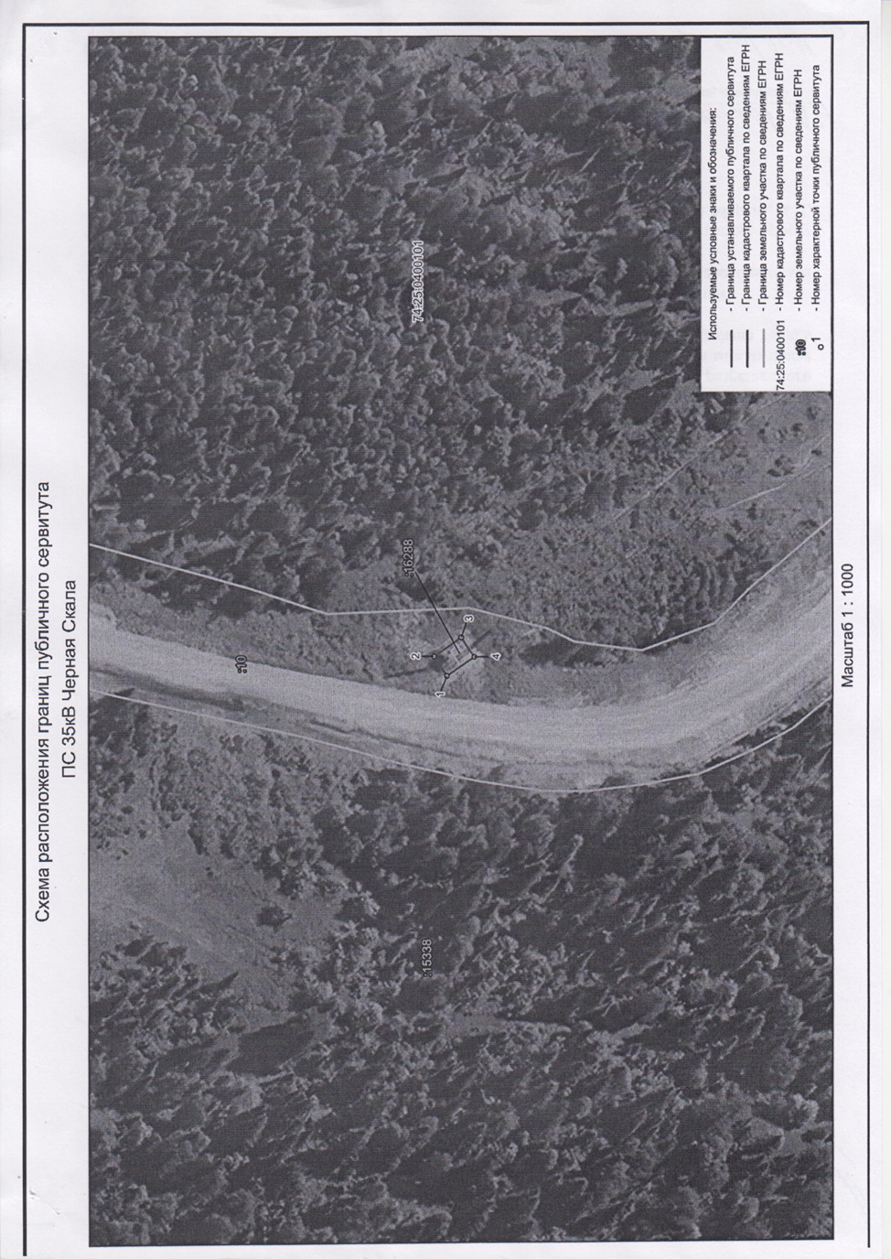

ПРИЛОЖЕНИЕ 2
Утверждено
постановлением Администрации
Златоустовского городского округа
от 28.05.2025 г. № 184-П/АДМ

Перечень земельных участков (земель)

1 | 74:25:0400101:10 | Челябинская область, г Златоуст, автодорога «г. Златоуст –  пос. Магнитка»
2 | 74:25:0000000:16288 | Челябинская область, г Златоуст

